BÖLÜM 3

ÖLÇME HATALARI

Ölçülmek istenen hedef büyüklük veya bilinmeyen büyüklük, belirli bir metot kullanılarak ölçüldüğünde sonuç her zaman gerçek değer ile aynı değildir. Bu farka ölçme hatası denir ve ölçme hatası birçok nedenden kaynaklanabilir. Ölçme hatasını oluşturan bu belli başlı unsurları önem sırasına göre;

1) Sistem Hataları,
2) Rastlantı Hataları,
3) Kullanıcı Hataları olarak,

üç gruba ayırabiliriz.

- Sistem Hataları

Ölçü aletinin kendisinden kaynaklanan hatalardır. Bu hatayı ortaya çıkaran çeşitli sebepler olabilir: kalibrasyon, sıfırlama, eskime veya cihaz içi mekaniksel veya elektrik-elektronik arızalar. Bu hatalar karşılaştırmada kullanılan ölçeklerin hatalarından, ortam etkilerinden ve ölçme düzeninin bilinen kusurlarından ileri gelmekte olup, bu nedenle;

a) Yapım hatası,
b) Yöntem hatası,
c) Belirtme hatası
d) Eskime hatası

olarak sınıflandırılabilir.

a) Yapım hatası

Her cihazın bir 'hassasiyet' oranı vardır ve aslında hiçbir cihaz gerçek değeri %100 olarak doğru ölçmez. Bir cihazın hassasiyeti artıkça maliyeti de daha büyük bir oranda artar. Örneğin laboratuarlarımızda kullanılan sayısal ölçü aletlerin büyük çoğunluğu %1 (yüzde bir) ile %0.1 (binde bir) arasında bir hassasiyete sahiptir. Zaten daha hassas bir ölçü aletine gerçekte de ihtiyaç yoktur. Ancak araştırma ve standardizasyondan sorumlu milli kuruluşların (TSE, TÜBİTAK) laboratuarlarında çok yüksek hassasiyete sahip ölçü aletleri bulunmaktadır. Bunlar genellikle yüz binde bir ve milyonda bir hassasiyetine sahiptir. Yine de bu cihazlar bile gerçek ölçümden çok küçük de olsa saparlar. Bunun sebebi, cihazı oluşturan bütün fiziksel elemanların ideal olmamasından ve ortam şartlarından kaynaklanır. Bu tip cihazlar daha çok, piyasada bulunan diğer az hassasiyete sahip olan cihazların kalibrasyon ayarlarını yapmak için kullanılır. Bunlar genellikle dış ortamdan (sıcaklık, nem ve basınç ) etkilenmemek üzere özel muhafazalar içinde üretilirler. Her cihaz belli bir çalışma süresinden sonra standarttan sapmaya başlar. Örneğin bir ölçü aleti %1 hassasiyete sahipse 100V'luk bir gerilimi 99-101 aralığında göstermesi normaldir. Ancak sonuç örneğin 98.5 ise ölçü aletinin standardı kaymış kabul edilir.

Sıfırlama denilen cihaz hataları ise, ölçü aletinin kullanıcı tarafından ibresi veya göstergesi ölçüm öncesi sıfırlanmasının sağlanamadığı durumlarda ortaya çıkar. Özellikle analog ölçü aletlerinin sıfırlaması ölçüm öncesinde mutlaka yapılmalıdır. Bunun için ölçü cihazlarının gösterge bölgesinde ayarlı bir direnç vasıtasıyla bu işlem gerçekleştirilir.

Ölçme işleminde kullanacağımız ölçme aleti veya ölçek, ne kadar dikkatli yapılmış ve ölçeklenmiş olursa olsun, saptanan değerinde yine bir belirsizlik kalacaktır. Bu belirsizlik yapım hatasını oluşturmaktadır. Ölçme aletini ya da ölçeği yapan firmalar, aletin ölçeklenmesi sırasında yapılan işlemler, kullanılan malzemeler, yapım hassasiyeti dışında ortam ve ölçme koşullarına bağlı olarak meydana gelen bu yapım hatasının üst sınırını verirler.

Analog ölçü aletlerinin hemen hemen hepsinin verilebilen yapım hatası bir mutlak hatadır. Fakat mutlak değeriyle verilen yapım hatası sınırı, ölçme sınırları farklı olan aletlerin doğruluk derecelerini göstermeyeceğinden dolayı, bu mutlak yapım hatası sınırı 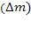 aletin nominal ölçme sınırına bölünerek elde edilen bağıl değerler verilir ve bu boyutsuz değerin 100 ile çarpımına "aletin sınıfı" denir. Sınıf (S), % olarak ifade edilir.
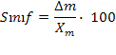
X_{m}: Seçilen kademenin maksimum değeridir.
Analog ölçme aletlerinin sınıfları standartlaştırılmıştır. VDE 410 yönetmeliğine göre;
0.1 0.2 0.5 1 1.5 2.5 5 sınıflarından aletler yapılır.
0.1 0.2 (Diğer aletlerin ölçeklenmesi ve kontrolünde kullanılır)
0.1 1 1.5 (Laboratuvarda ve endüstride kullanılan çoğu portatif aletlerdir)
2 2.5 5 (Daha çok endüstride kullanılan tablo tipi aletler)

Örnek: Mutlak yapım hatası sınırı 0.1 Volt olan 100 Voltluk bir voltmetre, mutlak yapım hatası sınırı yine 0.1 Volt olan 10 Voltluk bir voltmetreden daha doğrudur.
100 Voltluk voltmetrenin yapım hatası sınırı 100 Voltun % 0.1 'i olan 0.1 V olduğu halde, 10 Voltluk voltmetrenin yapım hatası sınırı 10 V 'tun % 1 'i olan 0.1 V kadardır.

Birinci voltmetrenin sınıfı %S=100 x 0.1/100 = 0.1
İkinci voltmetrenin sınıfı %S=100 x 0.1/10 = 1 'dir.

0.5 sınıfından bir alet, ölçme sınırı kadar bir değer ölçerken, ölçtüğü değerin % 0.5 'si kadar bağıl hata sınırı ile ölçme yapar, oysa ölçme sınırının yarısı kadar bir değer ölçerken mutlak yapım hata sınırı yine aynı kalıp, ölçtüğü değerin % 1 'i kadar bir bağıl hata sınırı ile ölçme yapmaktadır.

Bu yüzden mümkün mertebe skalanın son tarafında ölçme yapmalıdır.

Örnek: Elimizde 0.5 sınıfından 500 Voltluk bir voltmetre ile 1.5 sınıfından 120 Voltluk bir başka voltmetre bulunmaktadır. Değeri 110 V olan bir gerilimi hangisi ile ölçersiniz? Neden?
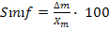 olarak verilmişti. Eşitliğin her iki tarafını 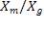 ile çarparsak;

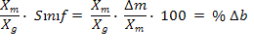

% bağıl hata ifadesi bulunur. (Bağıl hata: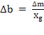)
0.5 sınıflı aletle yapılan ölçmede bağıl hata:
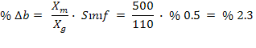
1.5 sınıflı aletle yapılan ölçmede bağıl hata:

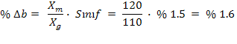
bulunur. 1.5 sınıfı aletle yapılan ölçümde daha küçük hata oluştuğundan tercih edilir.

Örnek: 1.5 sınıfından 150 V 'luk bir voltmetre ile bir gerilim ölçülmüş ve 112 V bulunmuştur. Ölçülen bu gerilim değerindeki mutlak ve bağıl hata ne kadardır?
Verilenler: Sınıf=1.5; Vm=150V; V=112 V
Önceki bağıntılar kullanılarak:

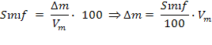
Ölçmede yapılan mutlak hata,

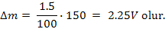

Ölçmede yapılan bağıl hata,

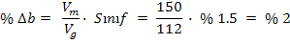
olur.

b) Yöntem hatası

Ölçme düzeni, ölçme yöntemi, kullanılan alet ve malzemeler ve ölçme düzeninin tertiplenmesinden doğan ve hemen her zaman yönü belli olan hatalardır. Kullanılan yöntemin sakıncası bulunmadığı halde hesaplama kolaylığı açısından yapılan ihmallerde bu sınıfa girer. Örneğin, bir direnç içinden geçen akım ve direnç üzerindeki gerilimin ölçülmesinde, voltmetrenin bağlanacağı yer (ampermetreden önce mi? yoksa sonra mı?) devre elemanlarının değerlerine bağlı olarak bir yöntem hatası getirir. Şayet ampermetrenin iç direnci, yük direncinin değerinden büyük ise yöntem olarak Voltmetre mutlaka direncin üzerine bağlanmalıdır. Bu yüzden bu tip hatalara araya girme hataları (insertion errors) adı verilmektedir. Günümüzde yüksek kaliteli dijital ölçü aletlerinin kullanılması ile yöntem hataları azalmıştır.

c) Belirtme hatası

Ölçme sırasında, skaladaki değeri gösteren ibrenin tam olarak okunamaması bir okuma hatasına neden olur. 0.2 ile 1.5 sınıfı aletlerde, gösterge altına bir ayna yerleştirilerek göstergenin görüntüsü aynada görünmeyecek şekilde skalaya dik bakılarak okuma yapılır. 2.5 ve 5 sınıfı aletlerde ise, uzaktan bile görülebilsin diye göstergeleri ve ölçekleme çizgileri kalın yapılır ve böylelikle okuma hatasının önüne geçilebilir.

Özet olarak, yapım hataları standart sınıflar ile belirtilmiş olan göstergeli ölçü aletlerinin okuma hatalarını ayrıca göz önüne almak gerekmez. Ancak, standart sınıflar içinde olmayan bazı göstergeli ölçü aletlerinin okunmasındaki belirsizlik ölçme işleminin parametrelerinin bir ya da birkaçının değerinin belirlenmesinde bir hata oluşturabilir ki; bundan ileri gelen belirtme hatası yeteri kadar büyük olunca, hesaba katılması gerekir. Dijital ölçü aletlerinde belirtme hatası oluşmaz.

d) Eskime hatası

Belirli bir süreden sonra yıpranma sonucu ölçü aletleri standartlardan sapmaya başlarlar. Bunlar cihaz içindeki elemanların eskimesi veya arıza yapması sonucunda ortaya çıkan gelişmelerdir. Bakım ve tamirat ile bu hataların önüne geçilse de, belirli bir süre sonra ölçü aletinin bir bütün olarak değiştirilme durumu da ortaya çıkabilir.

- Rastlantı Hataları:

a) İşletim hataları
b) Ortama bağlı hatalar
olarak sınıflandırabiliriz.

a) İşletim hataları (operating errors):

Bunların kaynakları çok farklıdır. Örneğin, analog ölçü aletlerinde ibrenin pozisyonunu okurken, ibre ile ölçeklendirme (skala) çizgileri aynı hizada olmazsa okuma ibrenin bulunduğu yerin açısına bağlı olarak yapılır. Okuma hataları olarak da adlandırılabilir.

b) Ortama bağlı hatalar

Kullanılan her ölçü aleti eğer özel önlem alınmamışsa ölçüm yapılan ortamın değişkenlerine bağlıdır. Ortamın en önemli parametreleri sıcaklık, nem, basınç, manyetik alanlar, çok küçük titreşimler, ışık olabildiği gibi bazı durumlarda havayı oluşturan maddelerin içerdiği maddeler ve karışım oranları da ölçmeye etki yapabilir. Ölçme yapılacak cihazın kullanım kılavuzundaki ortam şartları sağlandıktan sonra ölçme işlemi yapılmalı ve birkaç kez tekrar ederek, elde edilen sonuçların ortalaması alınarak en sağlıklı ölçüm sonucu bulunmalıdır.

- Kullanıcı Hataları:

Kullanıcı hataları daha çok bilinmeyen büyüklüğün uygun şekilde karşılaştırılamaması veya sonucun hatalı veya eksik yorumlanması sonucu ortaya çıkar. Örneğin bir akım ölçen ampermetre ile çeşitli kademlerde ölçüm yapılabilir. Bu kademeler genellikle miliamper (mA) seviyelerinden birkaç ampere kadar kademelendirilmiş olarak ölçü aleti göstergesinde aşağıdaki şekildeki gibi düzenlenir. Tabii ki bu bir analog ölçü aletinin şeklidir. Şekilde ayrıca sayısal bir ölçü aletinin gösterge kısmı da gözükmektedir. Kullanıcı mA seviyesindeki bir akımı 10A (on amper) kademesinde ölçerse, gösterge üzerinde ibre çok az şekilde sapar ve net bir okuma büyük zorluğa neden olur. Aynı şekilde ölçü aleti üzerinde çeşitli anahtarların yanlış seçilmesi de ölçüm hatalarına yol açar. Mesela, doğru akım anahtarı seçili iken, alternatif akım ölçülürse hatalı okuma gerçekleşir. Bunun gibi direnç ölçme anahtarında akım ölçmeye çalışmak veya akım ölçerken ölçü aletini devreye paralel bağlamak (ölçü aletinin bozulmasına yol açacak çok ciddi bir kullanıcı hatası) hatalı sonuç elde edilmesinin örnekleridir.

Bu tip hataların önüne geçmek için her cihaz ile birlikte verilen kullanıcı el kitapları dikkatlice okunmalı veya uzman bir kişiden yararlanılmalıdır.

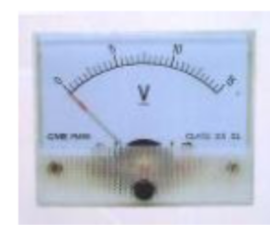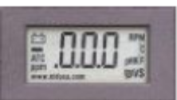
Şekil 3.1 Analog ve sayısal ölçü aletlerinin göstergeleri.

ÖLÇÜ ALETLERİ HASSASİYETLERİ VE HESAPLAMALAR

Elektrikli ölçü aletleri aşağıdaki tabloda görüldüğü sınıflandırılabilir.

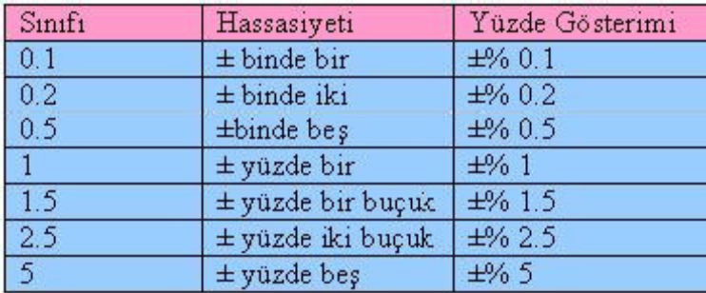
Tablo 3.1

Yukarıdaki tablo ve bazı hesaplamalar yardımıyla, yapmış olduğumuz bir ölçümün hassasiyeti ve doğruluğu hakkında bilgi sahip olabiliriz. Ölçü aletlerinde üç tip hata hesaplaması yapılır ve hesaplamaların sonucunda da ölçü aletleri sınıflandırılır.

Mutlak hata: Ölçü cihazından okunan değer ile gerçek değer arasındaki farka denir.
Mutlak hata = Okunan Değer-Gerçek Değer
Örnek: Okunan değer 10.45V, gerçek değer 10.46V ise mutlak hatayı bulalım.
Mutlak hata Δm, okunan değer D1 ve gerçek değer D2 ile ifade edersek.
Δm =D1-D2 = 10.45-10.46 =-0.01
Δm =±0.01 olacaktır.
Bağıl Hata: Mutlak hatanın ölçülmek istenen değere oranlanmasıyla elde edilir ve daha çok ölçüm uygulamalarında bağıl hata değeri kullanılır.
Bağıl hata =(Mutlak hata/Gerçek Değer)*100
Örnek: Okunan değer 10.4V, gerçek değer 10.5V ise mutlak ve bağıl hatayı bulalım.
Mutlak hata Δm, okunan değer D1 ve gerçek değer D2 ile ifade edersek.
Δm =D1-D2 = 10.4-10.5 =-0.1
Δm =±0.1 olacaktır.
Bağıl hatayı Δb ile ifade edersek;
Δb =(0.1/10.5)*100
Δb =0.95

Üretim Hatası: Mutlak hatanın, ölçü aletinin gösterebileceği maksimum değere oranlanmasıdır. Üretici firmalar, cihazlarının hata oranlarını bu hata değerine göre belirlerler. Tablo 2.1 de bu şekilde düzenlenmiştir. Üretim hatası aşağıdaki formül yardımıyla bulunur. Hata değeri, bulunan değerin baş tarafına ±% konularak ifade edilir.
Üretim hatası=(D1-D2)/MAX*100 = (Δm /MAX)*100
Örnek: Maksimum 10v olan bir kademede, okunan değer 1.2V, gerçek değer 1.3V ise mutlak, bağıl ve üretim hatasını bulalım.
Mutlak hata Δm, okunan değer D1 ve gerçek değer D2 ile ifade edersek.
Δm =D1-D2 = 1.2-1.3 = -0.1
Δm =±0.1 olacaktır.
Bağıl hatayı Δb ile ifade edersek;
Δb =(0.1/10.5)*100
Δb =0.95
Üretim hatası H ile gösterilirse;
H= (Δm /10)*100
H=%1
Örnek-1: ±%5 sınıfı bir ölçü aleti ile maksimum 10A'lik bir akım ölçülebilmektedir. Mutlak hatayı bulunuz?
Çözüm: 5 sınıfı ölçü aleti ±%5 hata yapar buna göre;
H= (Δm /MAX)*100
H= (Δm /10)*100 ise Δm =10*H/100 Δm =H/10
Δm =5/10
Δm =±0.5A
Sonuç olarak ölçü aletimiz, 10A olarak ölçtüğü değerin gerçeği 9.50A .. 10.50A arasında bir değerdir.
Örnek-2: Maksimum 20v ölçülen bir voltmetrede, gerçekte 10.5v olan bir değer 10.4v olarak ölçülmüştür. Kullanılan cihazın sınıfı nedir:
Çözüm: Önce mutlak hatayı bulalım. Δm =10.5-10.4=±0.1v
H= (Δm /MAX)*100
H= (0.1/20)*100 ise
H=±%0.5

Doğruluk
Bir ölçme işleminin "doğruluğu" o ölçme sonucundaki bağıl hata sınırı küçüldükçe artar.
D₀=1/ Δb
Duyarlılık
x ölçme işlemleri analog ya da digital olarak yapılabilir. Ölçülmek istenen X büyüklüğü Δx kadar değişince gözlenilen büyüklük ya da sayı Δy kadar değişiyorsa,
S= Δy/ Δx
oranına o ölçme işleminin "duyarlılığı" adı verilir.

Gözlenilen büyüklüğün fark edilebilen en küçük değişikliği Δy olursa, ölçülebilen büyüklükte
Δx = Δy/S
kadar bir belirsizlik olur ki bu belirsizliğe belirtme hatası denir. Gerçekten de, ölçülecek büyüklükte Δx'den küçük bir değişiklik olsa gözlenilen büyüklükte Δy'den küçük bir değişiklik olacağından biz bu değişikliği fark edemeyiz.

Görülüyor ki, bir ölçme işleminin duyarlılığı arttıkça o ölçmenin sonucundaki belirtme hatası küçülecektir. Ölçmelerin çoğunda duyarlılık o kadar büyük olur ki duyarlılıkla ilgili bu belirsizlik, yani belirtme hatası öteki hataların yanında kolaylıkla terk edilebilir; dolayısı ile doğruluğu duyarlılıktan başka etkenler sınırlar.

Bir ölçme işleminin ya da ölçme aletinin ölçebildiği, sıfır olmayan en küçük değere "alt ölçme sınırı" , en büyük değer "üst ölçme sınırı" adları verilir; alt ve üst ölçme sınırları arasındaki aralığa ölçme aralığı, "ölçme alanı" denir. "Nominal ölçme sınırı" ise, aletin üzerinde yazılı bulunan ve genel olarak ya üst ölçme sınırına eşit ya da ona yakın bir değerdir.

Farkedebilme Yeteneği
Bir ölçme aletinin Xn nominal ölçme sınırının o aletin fark edebildiği en küçük Δx = Δy/S değerine oranına, yani
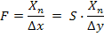
değerine o ölçme aletinin "farkedebilme yeteneği" denir.

Bir birimin değerini canlandıran maddesel varlıklara ya da tanımlanan olaylara ve işlemlere ölçek (etolon) adı verilir. Bir ölçeğe ilişkin büyüklüğün kesinlikle birim kadar olması gerekmez; birimin belli bir katı da olabilir. Ölçeklerde kararlılık, belirlilik, kesinlik, tekrarlanma kolaylığı, karşılaştırma kolaylığı gibi çeşitli özellikler aranır.

Küçük hata ile ölçme yapabilen bazı aletlere ölçek aletleri adı verilir. Daha büyük hata ile ölçme yapan bazı kaba aletlerin gösterdikleri değerler bu ölçek aletleri ile de ölçülerek, o kaba aletin hata sınıfı saptanır. Bu karşılaştırma işlemine o kaba aletin "ölçeklenmesi" (etolene edilmesi - etolonoji) denir.

Örnek: Bir ampermetre 0 - 50 A (Amper) skala taksimatlı olsun. Bu ampermetre 5A 'lik akım değişiminde 10 skala taksimatı (ibreli ölçü aletlerinde çizilmiş en küçük ölçek çizgisi sayısı) değişiklik yaptığına göre duyarlılığı, ölçülen akımdaki mutlak hatayı ve fark edebilme yeteneğini bulunuz.

Çözüm:
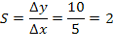
olur. Gözlenilen büyüklükte 0.25 skala taksimatı kadar bir sapma anlamlı olarak fark edilebiliyorsa;
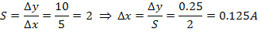
olur. Bu yapılan herhangi bir ölçmede 0.125A 'lik bir belirsizlik olduğunu göstermektedir. Diğer bir deyişle akımda bu değerden ufak olacak değişiklikler tutarlı olarak fark edilemez.

Fark edebilme yeteneği ise,
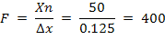

olarak elde edilir.
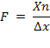
ifadesinde Δx yerine
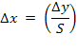
Yazılarak
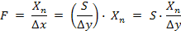

olup duyarlılığın fonksiyonudur. Duyarlılık artarsa fark edebilme yeteneği de artar.
Ölçmenin; etki, hata ve gecikme diye adlandırılan 3 temel ilkesi vardır.

- Etki
Bir ölçme düzenine etki etmeden ölçme yapmak, pratik olarak mümkün değildir. Ölçme düzeni pasifse, ölçülecek düzenden Wö gibi bir enerji alır veya Pö gibi bir güç çeker. Aktif ölçme düzenleri kullanılırsa bu durumda bu enerji veya güç ölçülecek düzene verilir ve ölçülecek düzen her iki halde de etkilenmiş olur.
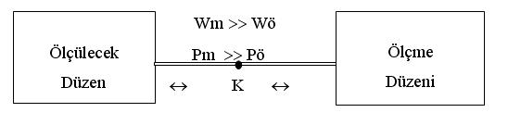
Şekil 3.2 K kapısından yapılan ölçme esnasındaki güç alışverişi.
Asıl değerin, ölçülecek düzenin etkilenmesi ile ne ölçüde değişmiş olduğunun etkisini gözlemek için bir ölçme düzeni "K" kapısı üzerinden ölçülecek düzene bağlanır. Burada,
Pö = Ölçme anında ölçü aletinin ölçülecek düzenle yaptığı güç alışverişi.
Pm = O düzenden çekilebilecek maksimum güç.
W= İş, enerji için kullanılan semboldür.
[>>] Çok küçük; çok büyük anlamına gelir.
tanımları ile, "bağıl etki derecesi" dediğimiz

söz konusu etkinin en uygun ölçüsü olur.

- Hata
Ölçmenin ikinci temel ilkesi de ölçülecek büyüklüğü hatasız ölçemeyeceğimizdir.
Yani, ölçme sonucu X_{ö}; ölçülmek istenen gerçek büyüklük olan X_{g} den belirsiz bir X_{h} hatası kadar farklıdır.

X_{ö} : ölçülen değer, X_{g} : gerçek değer, X_{h} : hata olmak üzere;
X_{ö} = X_{g} + X_{h}
X_{h} = X_{ö} - X_{g} , ölçmenin doğruluğu arttırıldıkça hatanın mutlak değerinin üst sınırına bir değer verilmeye çalışılır ve böylelikle X_{g} gerçek değerinin hangi aralıkta bulunduğu belirtilmiş olur. Zira, bilinmeyen X_{h} hatasının mutlak değerinin üst sınırı Δm ise,
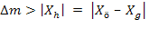olacağından gerçek değer
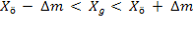 yani, X_{g} 'nin bulunacağı aralık kolaylıkla çıkarılabilecektir.

Ancak mutlak hata yerine hatanın bağıl değeri,
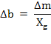
ölçme işleminin kötülük derecesinin çok iyi bir ölçüsüdür. Buna "bağıl hata" veya kısaca "hata" denir, ε olarak da gösterilir ve çoğunlukla yüzde olarak ifade edilir.

- Gecikme
Ölçme düzeninin çıkış büyüklüğü giriş büyüklüğünün değişimlerini gecikmesiz izleyemez.
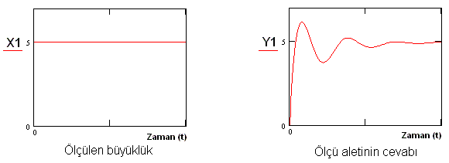
Şekil 3.3

Ölçü aleti Y = Y₁ değerini teorik olarak sonsuz zamanda alır, ancak tr gecikme süresi sonunda bu hata gözlem hatalarının altına düşer. Hareketli parçaları bulunan analog ölçme aletlerinin gecikmeleri bir kaç saniye olduğu halde, dijital elektronik düzenlerle bu süre mikro saniyelerden daha küçük sürelere düşebilmektedir. Dijital düzenler 1 s içinde bir büyüklüğü milyonlarca defa ölçüp elektronik bir hafızaya yazıp işlerler. Aksi halde bu kadar yoğun ölçüm incelenemez.

Hataların Birleştirilmesi

Ölçme esnasında yapılan toplam hata, ölçme esnasında açığa çıkan tüm hataların mutlak değerlerinin toplanması ile bulunur:
Toplam Hata = |Yapım Hatası| + |Yöntem Hatası| + |Belirtme Hatası|
ε_{toplam} = |ε_{yapım}| + |ε_{yöntem}| + |ε_{belirtme}|

Çeşitli biçimdeki ifadelerdeki hataların toplanması:
Gerçekte gücün (P) ölçüm hatasını bulmak için tam diferansiyel alma denilen bir teknik kullanılır. Burada sadece çarpım şeklinde gelen 2 hatalı parametre ile ölçülen sonuçtaki hata:
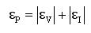
olur. Yada Ohm yasası sonucu hesaplanan dirençteki hata
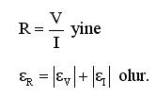
Şayet terimlerden biri 2nci kuvvet olursa, örneğin:
Örnek: Sınıfı 0.2 olan bir ampermetre kullanarak bir R direncinde ısıya çevrilen elektrik gücü ölçülecektir. Bu ölçmeler esnasında göstergeyi ampermetrenin son skala değerinin yarısından aşağı değere indiremeyeceğimize göre, ölçüde yapım hatalarından dolayı yapacağımız hatanın %1 'i geçmemesi için R direncinin yapım hatası en çok ne olmalıdır?
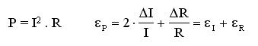
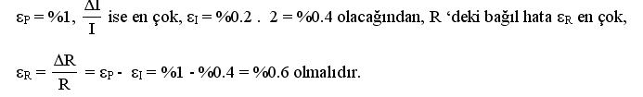

Ölçü Aletlerinin Sınıflandırılması
Ölçü aletlerinin hepsi, şimdiye kadar bahsedilen ölçmenin temel ilkelerine uyarlar. Ölçü aletleri gösterim açısından mekanik gösterimli (analog) yada sayısal gösterimli (dijital) olabilirler. Halk arasında dijital ölçü aletlerinin daha doğru ölçüm yaptığı konusunda yanlış bir kanı vardır. Oysa ölçü aletinin hatasını dijital yada analog olması değil, hata sınıfı (S) belirtir. Ölçü aletleri kullandığı ölçüm tekniği (analog yada dijital), sınıfı ve ölçtüğü parametreye göre sınıflandırılır. Ayrıca koruma izolasyonuna göre de bir sınıflandırma mevcuttur. Örneğin bir ölçü aleti 220V ölçebilir ama kılıfının izolasyonu ve ani olarak zarar görmeksizin yüklenebileceği gerilim 5000V olabilir. Endüstride bu kategori de önem arz eder.

ÖLÇÜM SONUÇLARININ İSTATİSTİK ANALİZİ

Bir büyüklüğe ilişkin yapılan bir dizi ölçümün sonuçlarının analizi için sıklık dağılım grafiği kullanılabilir. Sıklık, bir değerin veya belli bir aralıktaki değerlerin elde edilebilme sayısını ifade eder. Dağılım ise sonuçların çeşitli ölçümlere göre nasıl değiştiğini göstermektedir (Şekil 3.4). Dağılım genişledikçe ölçümün kesinliği azalır.
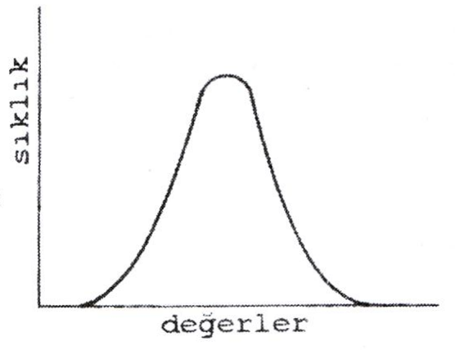
Şekil 3.4 Sıklık dağılım grafiği.

Bir büyüklüğün değerini temsil etmek üzere kullanılan birçok istatistiksel hesaplamalar vardır, örneğin aritmetik ortalama, mod ve medyan gibi.

Aritmetik ortalama (ortalama değer), sonuçlardan elde edilen değerler toplamının sonuç sayısı n’e bölümüdür.

Ölçü aletinde okunan değerlerin her biri ile aritmetik ortalama arasındaki fark ise sapma miktarıdır ve D ile gösterilir. Yine X_{n} kadar ölçüm sonuçlarının sapması;
olarak bulunur. Bunların cebirsel toplamı sıfırdır.

Sapmaların mutlak değerlerinin toplamının ölçüm sayısına (n) bölünmesiyle ortalama sapma miktarı (D₀) bulunur.

Sıklık dağılımının yayılışı, ya da kesinliği Standart Sapma (σ) -sapma karelerinin ortalamasının karekökü- ile ölçülür. Her bir ölçüm değeri için sapmalar hesaplanır, kareleri alınarak toplanır. Bu toplamın ölçüm sayısına bölümünün karekökü standart sapmayı, σ(sigma)’yı verir. Bu değer ortalama değerin civarındaki değişim miktarını belirtir.

Örnek:
Aşağıdaki ölçüm sonuçları için, aritmetik ortalama değerini, bütün ölçümlerin sapmasını, ortalama sapma miktarını ve standart sapmayı bulunuz.
X₁ = 50.1, X₂ = 49.7, X₃ = 49.6, X₄ = 50.2

Çözüm:
Aritmetik ortalama;
olarak bulunur.

Bütün ölçümlerin ortalama değerden sapması ise;

Sapmaların cebirsel toplamı sıfır olacaktır. Ortalama sapma miktarı;

ve standart sapma;
olarak bulunur.

Mod, sıklığı en yüksek olan, en sık tekrarlanan değeri ifade eder. Bir dağılım simetrikse aritmetik ortalamanın ve modun değerleri aynı, simetrik değilse farklı olurlar (Şekil 3.5).
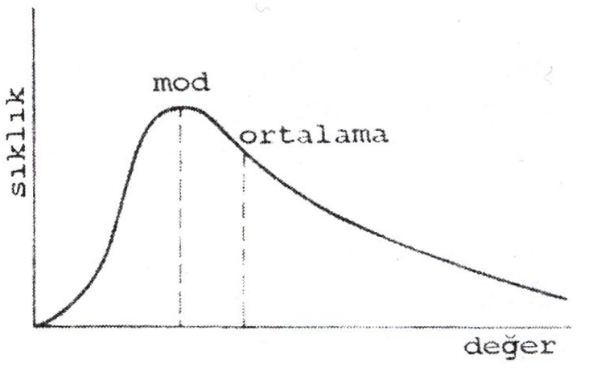
Şekil 3.5 Ortalama ve Mod değerleri.

Medyan, sıklık dağılımını iki eşit alana bölen değer olarak ifade edilir. Eğer dağılım simetrikse, medyan da ortalamaya eşittir.

Şekil 3.6 da görülen grafik, ölçümler kümesinin sıklık dağılımını, farklı ölçümlerin ortalamadan sapmalarını yani hataları göstermekte kullanılmaktadır. Bu sıklık dağılım formuna da Gauss Dağılımı adı verilir. Bu dağılım ortalama değerin en sık ve hatasız yapılan ölçüm olduğunu belirtir. Ölçümlerde yapılan küçük hataların olasılığı, büyük hataların olasılığından daha büyüktür.
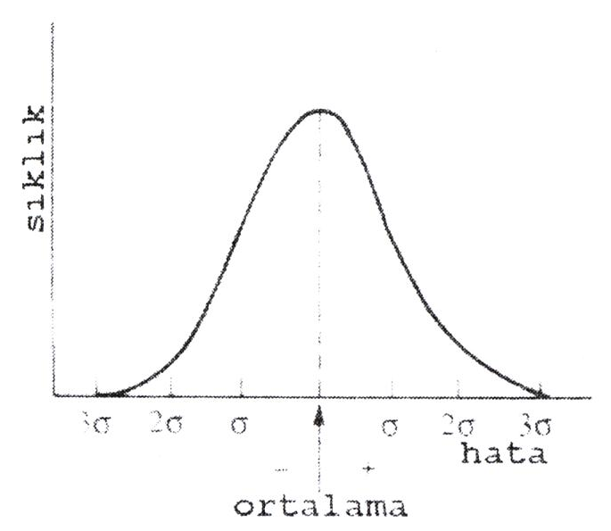
Şekil 3.6 Gauss dağılım grafiği.

Bu grafiğe göre, yapılan bir ölçüm sonucunun bir standart sapma (1σ) alanı içerisinde olma olasılığı % 68.3’tür. Yine bu grafiğe göre, olasılık, 2σ alanı içinde % 95.5, 3σ alanı içinde % 99.7 ve 4σ alanı içindeyse % 99.99 olacaktır. Bu grafikten çıkarılacak bir başka sonuçta; yapılan bir ölçümün, ortalama değerin 0.6745σ çevresinde olma olasılığının % 50 olmasıdır. Buradaki 0.6745σ değerine olası hata adı verilir.

